Додаток
до рішення виконавчого комітету
Кременчуцької міської ради
Кременчуцького району
Полтавської області

Викопіювання з плану міста М 1:500

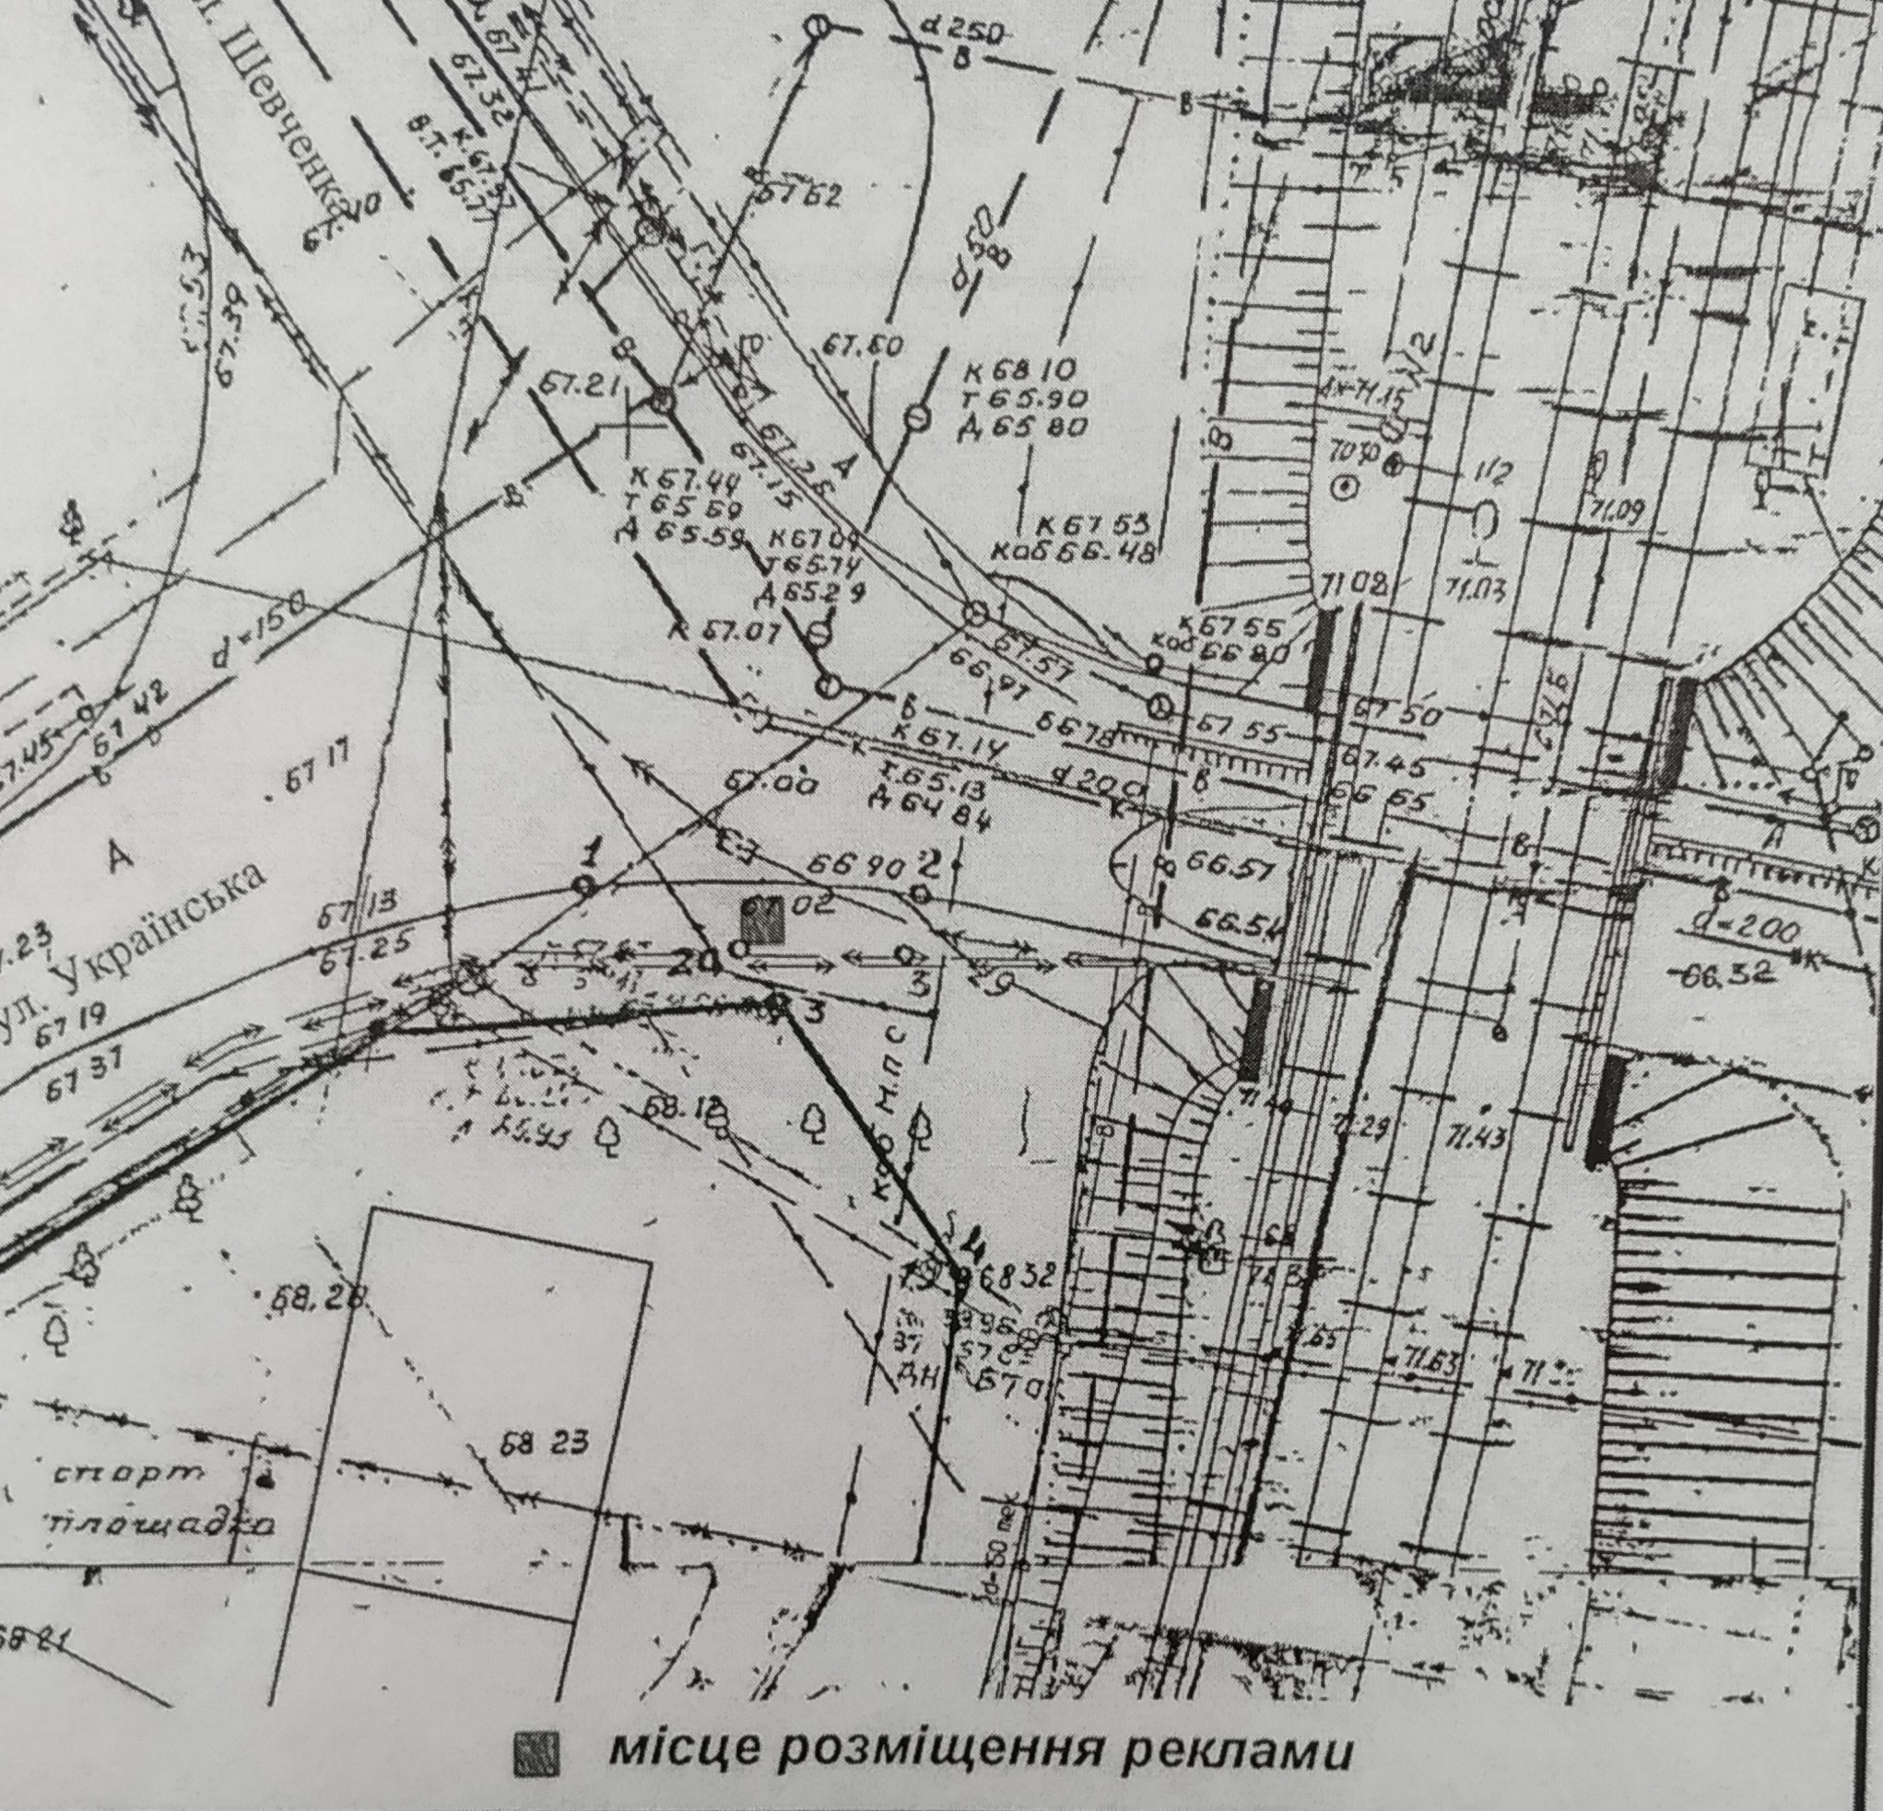

Умовні позначення:

- окремо розташований рекламний засіб (власник - фізична особа-підприємець Таловер Ігор Адиславович) за адресою розташування реклами: вул. Шевченка, в районі вул. Української та залізничного мосту по правій стороні, що підлягає демонтажу та евакуації на підставі акта обстеження рухомого майна від 30.08.2021.

Заступник міського голови Руслан ПРОЦЕНКО

Заступник начальника управління контролю за
станом благоустрою виконавчого комітету
Кременчуцької міської ради
Кременчуцького району Полтавської області Антон ЯДРОВ

Начальник управління земельних
ресурсів виконавчого комітету
Кременчуцької міської ради
Кременчуцького району Полтавської області Ірина БЕЗВЕРХА

Начальник управління містобудування
та архітектури Кременчуцької міської ради
Кременчуцького району Полтавської області Олександра ВОЛОЩЕНКО

